23010903_송영빈_과제1 Created by Gemini
1번 문제 유형 응용
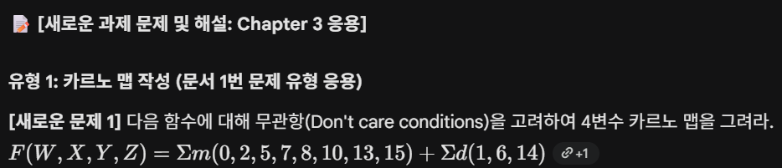

2번 문제 유형 응용
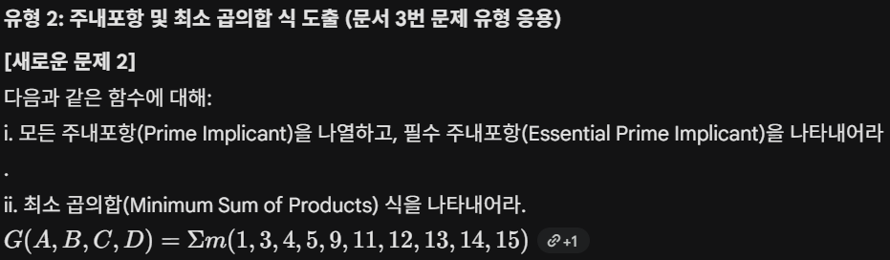

12번 문제 유형 응용
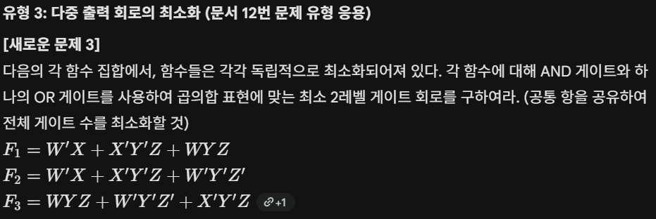

해답

1번 문제 유형 응용 문제 답
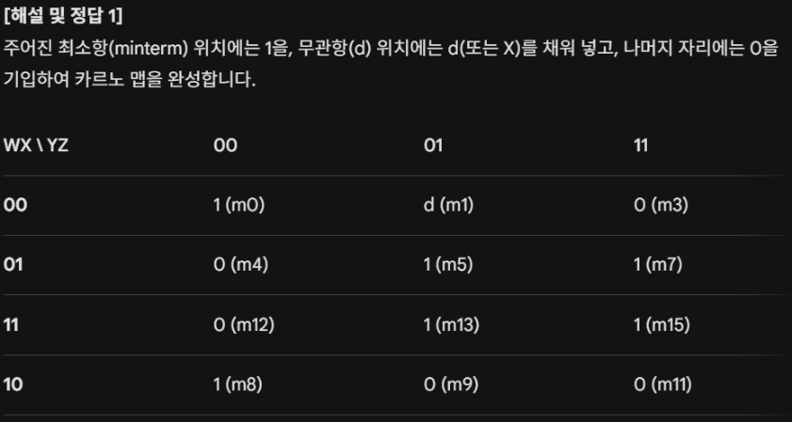

2번 문제 유형 응용 문제 답
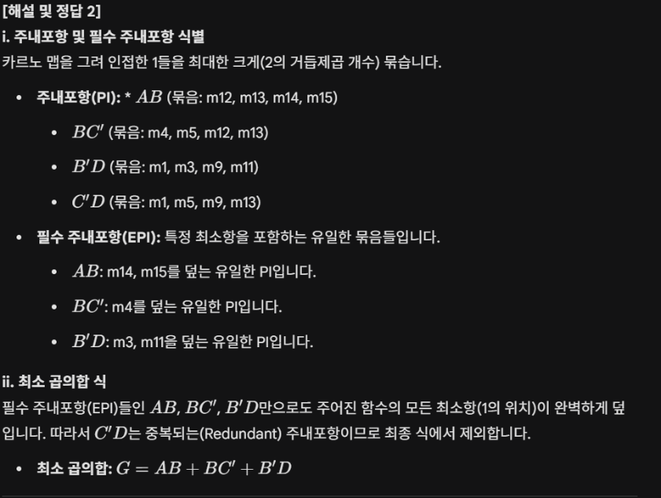

12번 문제 유형 응용 문제 답
